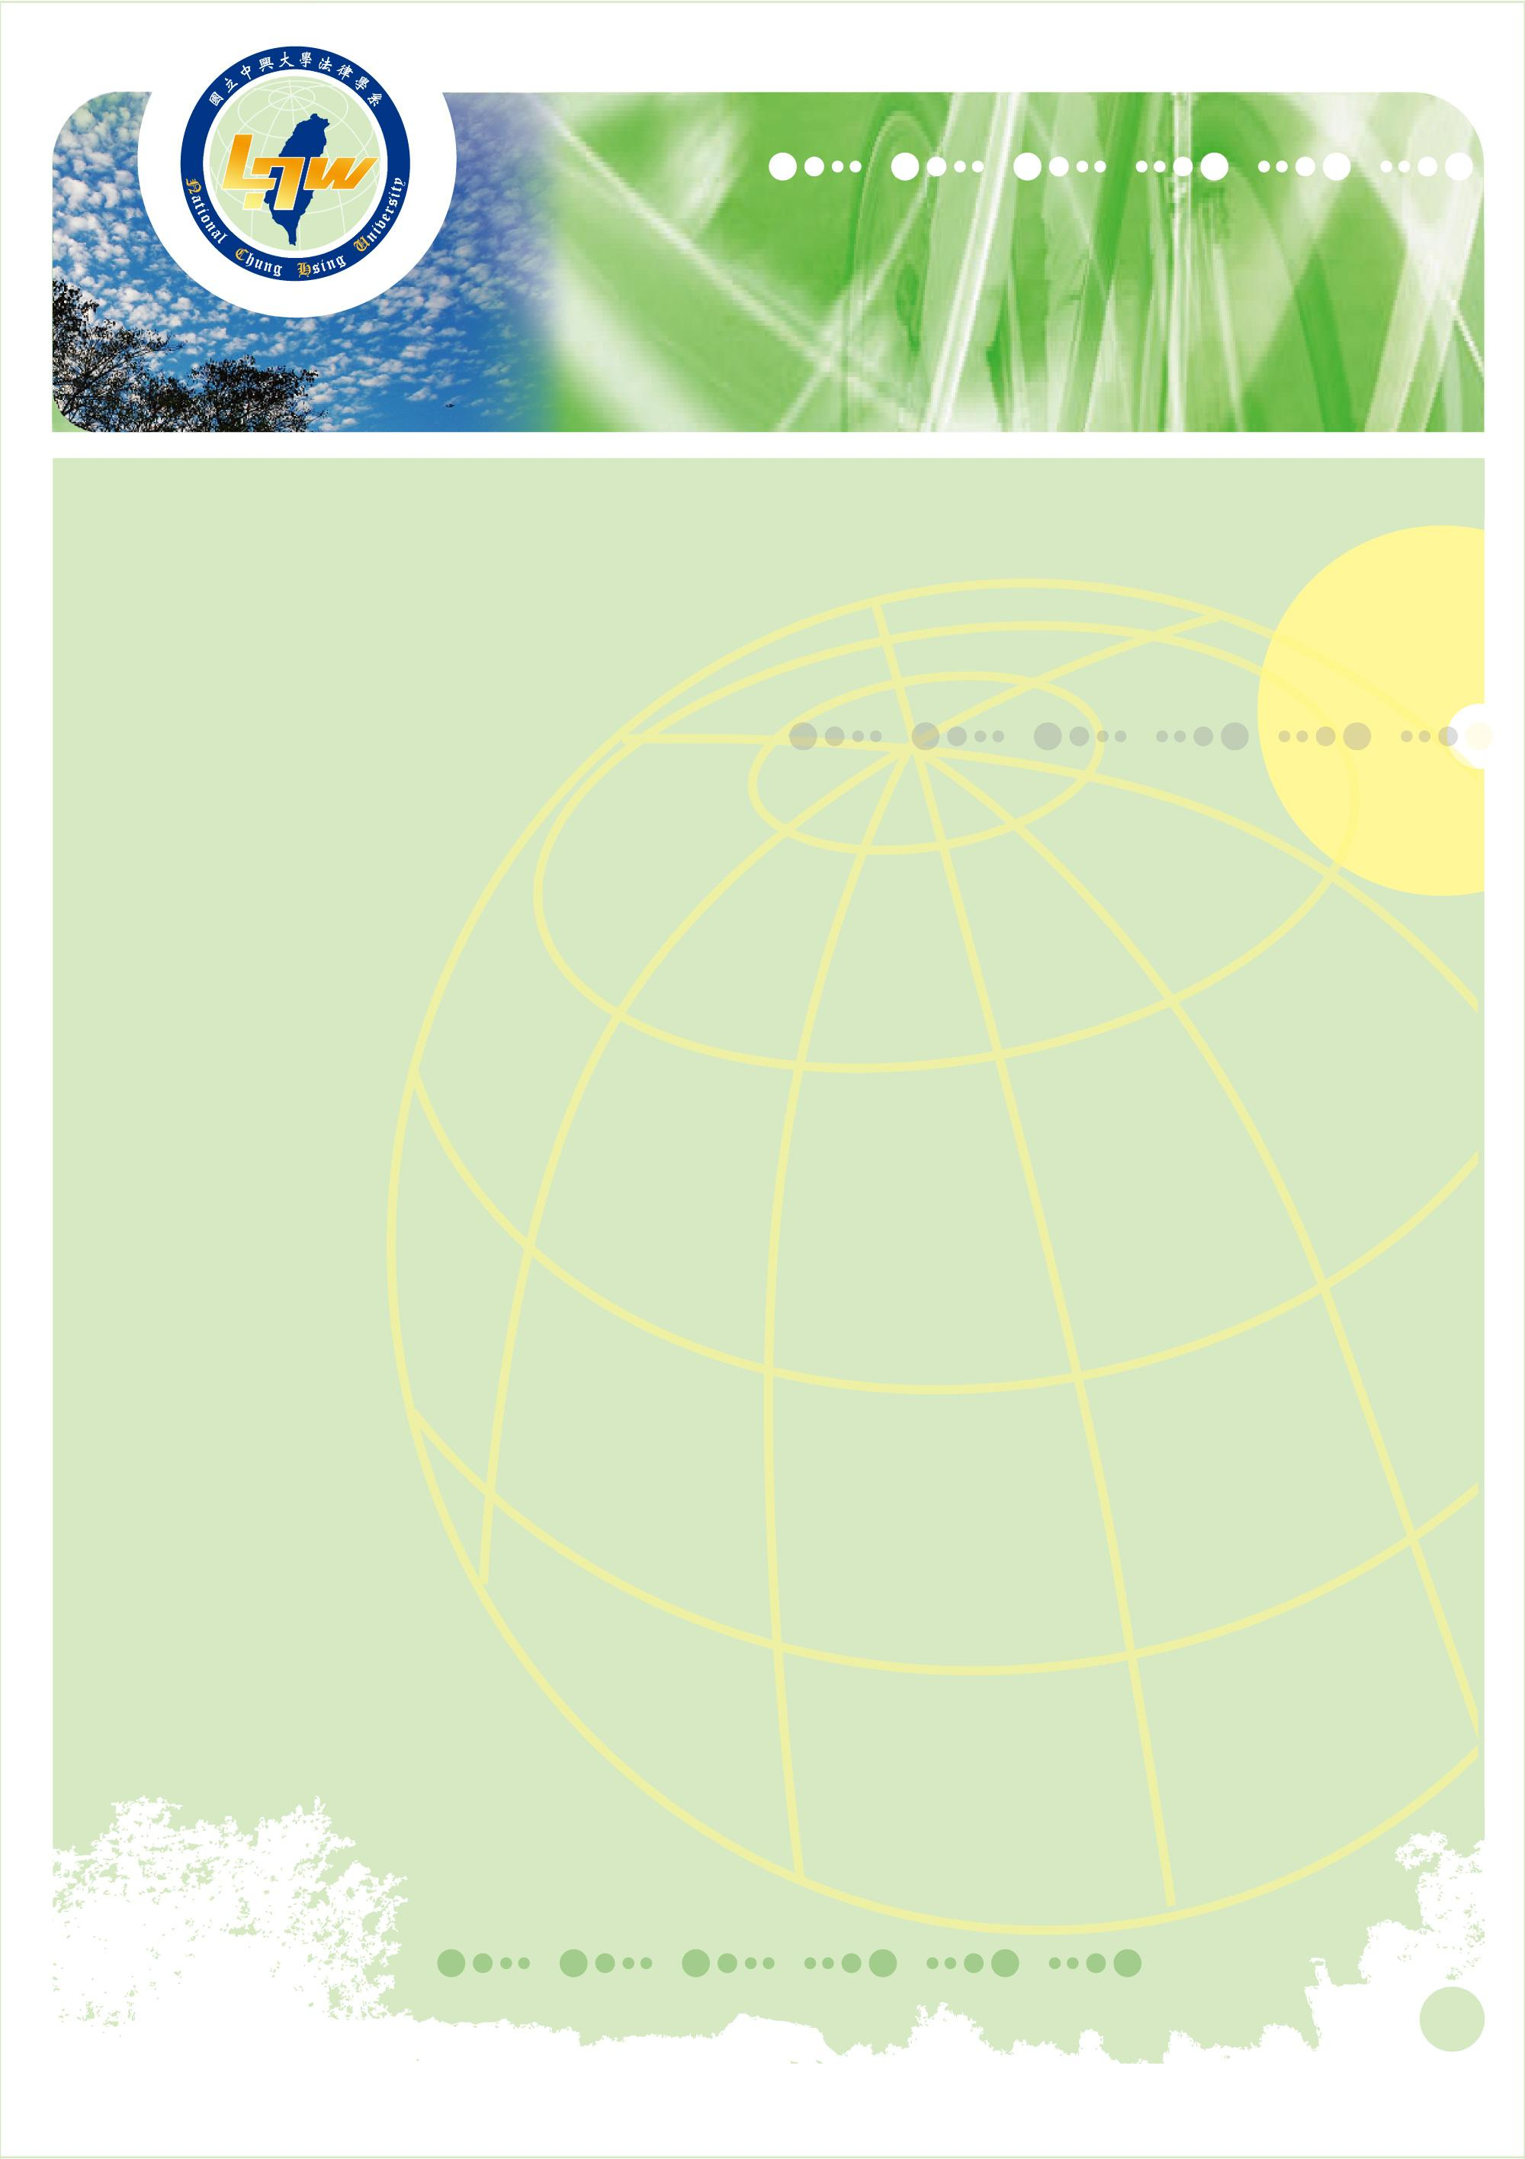
2013年中興大學暨北海道大學共同學術研討會

國際趨勢與日本法制之最新發展

主辦單位： 國家科學委員會 中興大學 北海道大學 台灣法學會
時間： 2013年5月14日(二)
地點： 國立中興大學法律學系 實習法庭321

議程：
開幕13:00-13:05
中興大學法政學院 高玉泉教授/院長
第1場 13:10-14:00 日本法院對行政裁量的司法審查
主持人 中興大學法律學系 李惠宗教授
報告人 北海道大學法學部 亘理格教授/部長 （翻譯 東海大學法律學系 蕭淑芬副教授）
與談人 中興大學法律學系 林昱梅副教授
第2場 14:00-14:50 日本民法中的判例之角色－－以侵權行為法為主
主持人 東海大學法律學系 溫豐文教授
報告人 北海道大學法學部 松久三四彥教授 （翻譯 北海道大學法學部 黃淨愉博士研究員）
與談人 中興大學法律學系 劉昭辰副教授
中場休憩
第3場 15:10-16:00 面臨危急的日本基礎法學
主持人 中興大學法律學系 廖大穎教授
報告人 北海道大學法學部 鈴木賢教授 （翻譯 中興大學法律學系 劉姿汝副教授）
與談人 中興大學法律學系 蘇義淵助理教授
第4場 16:00-16:50 日本勞動法的發展走向
主持人 台灣法學會 劉志鵬理事長
報告人 北海道大學法學部 池田悠准教授 （翻譯 東華大學財經法律所 張鑫隆助理教授）
與談人 中興大學法律學系 林炫秋副教授
綜合座談 16:50-17:25
閉幕17:25-17:30
北海道大學法學部 亘理格教授/部長

興大財經法研究中心 04-2284-0880*723 鄭又瑞助理 / 台灣法學會02-2331-3069彭雅珍秘書

